Proširenje Morse enkodera/dekodera na PYNQ-Z2:
PS-PL AXI komunikacija i UART izlaz na serijski terminal
Ovaj dokument opisuje proširenje postojećeg hardverskog (PL-only) Morse enkodera/dekodera za PYNQ-Z2 (XC7Z020) dodavanjem ARM procesora (PS) i AXI komunikacije između PS i PL. Dekodirana slova se sada, pored postojećeg RGB LED echo-a, šalju i preko PS UART-a na serijski terminal računara.

1. Pregled izmena
Osnovna logika dekodiranja Morzeovog koda (debounce, edge_detect, long_press_detect, morse_fsm, morse_decoder_table, message_buffer, morse_replay, morse_echo) ostaje potpuno nepromenjena. Dodato je samo:
- Novi modul axi_pl_bridge.v - latch + CDC (clock-domain-crossing) sinhronizacija prema AXI GPIO IP-u
- 3 nova porta na morse_top.v: uart_ascii_data[7:0], uart_data_valid, ps_ack (interni, AXI domen - nisu fizički FPGA pinovi)
- ZYNQ7 Processing System + AXI GPIO IP u novom block design-u (tcl/build_project_ps.tcl)
- Osnovna C aplikacija za PS (sdk_app/src/main.c) koja prosleđuje karaktere na UART (mogao sam koristiti I Python, ali nije imalo potrebe)
Originalni FPGA projekat (tcl/build_project.tcl, bez PS-a) ostaje dostupan i radi i dalje, ovo je dodatna, paralelna varijanta projekta. Nisam hteo da brisem I menjam originalne fajlove I skripte.

2. Blok dijagram sistema
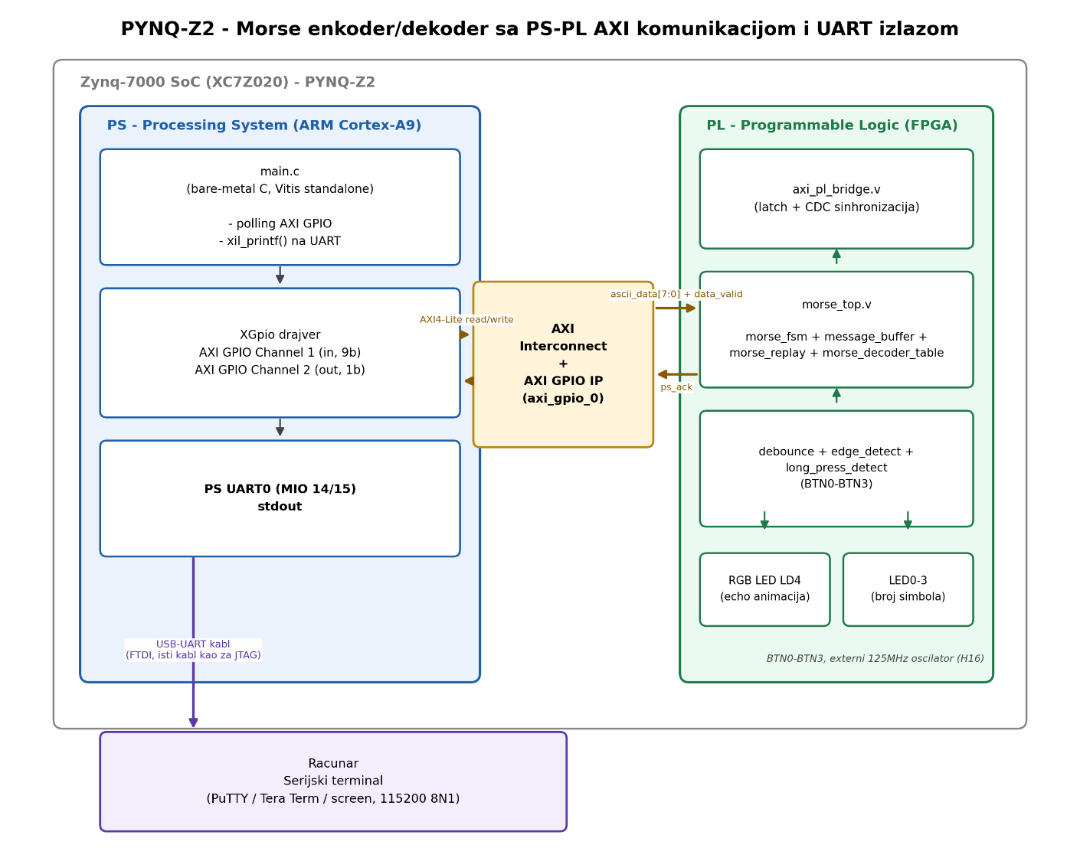

3. Komunikacija između PS i PL preko AXI interfejsa

3.1 Raspodela signala
Signal | Pravac | Širina | Namena
uart_ascii_data[7:0] | PL -> PS | 8 bita | Dekodovani ASCII karakter (npr. 'S', 'O', razmak)
uart_data_valid | PL -> PS | 1 bit | 1 = nov karakter čeka da ga PS pokupi preko AXI GPIO Channel 1
ps_ack | PS -> PL | 1 bit | Puls od PS-a (AXI GPIO Channel 2) - potvrda da je karakter pokupljen

3.2 Protok jednog karaktera (handshake)
- Korisnik otkucava slovo na dugmićima (BTN0/BTN1) i potvrdjuje ga kratkim pritiskom BTN3
- morse_fsm.v generiše char_ready puls; morse_top.v koristi postojeći morse_decoder_table da iz simbola izvuče ASCII karakter
- axi_pl_bridge.v upisuje ASCII karakter u registar i podiže data_valid = 1 (u sistemskom PL clock domenu, 125 MHz)
- AXI GPIO IP (Channel 1, konfigurisan kao ulaz) prosleđuje ova dva signala (9 bita ukupno) na svoj AXI4-Lite data registar
- PS (ARM Cortex-A9) u beskonačnoj petlji (main.c) periodično čita taj registar preko XGpio_DiscreteRead()
- Kada PS pročita data_valid = 1: ispisuje ASCII karakter preko xil_printf() na PS UART0 (stdout) - karakter se odmah pojavljuje na serijskom terminalu računara
- PS zatim upisuje kratak puls 1 -> 0 na AXI GPIO Channel 2 (izlaz) - ovo je ps_ack signal
- axi_pl_bridge.v sinhronizuje ps_ack (2 flip-flopa, isti princip kao debounce.v) u PL clock domen, detektuje rastuću ivicu i obara data_valid - PL je sada slobodan da prihvati sledeći karakter
Pošto karakteri stižu na ljudskom tempu kucanja (stotine milisekundi po karakteru), a PS polling petlja i AXI4-Lite transakcije traju mikrosekunde, gubitak karaktera praktično nije moguć u normalnoj upotrebi.

4. PS strana - bare-metal aplikacija
Aplikacija (sdk_app/src/main.c) radi bez operativnog sistema (standalone domen u Vitis-u). Ključni delovi koda:
- XGpio_Initialize() i XGpio_SetDataDirection() — inicijalizacija AXI GPIO drajvera
- Beskonačna petlja: XGpio_DiscreteRead() čita Channel 1, provera bit[8] (data_valid)
- xil_printf("%c", ascii_char) — ispis karaktera na UART0 (standardni Zynq stdout)
- XGpio_DiscreteWrite() na Channel 2 — slanje ACK pulsa nazad ka PL-u

5. Serijski terminal - podešavanje i veza
PS UART0 (MIO 14/15) je na PYNQ-Z2 fabrički vezan na FTDI USB-UART čip - isti mikro-USB kabl koji se koristi za JTAG programiranje nosi i UART signal, bez ikakvog dodatnog hardvera. Pri prvom povezivanju na Windows-u pojavljuju se dva COM porta (jedan JTAG, jedan UART); potreban je onaj sa većim brojem.
PuTTY (Windows):
- Connection type: Serial
- Serial line: COMx (videti Device Manager → Ports (COM & LPT))
- Speed: 115200, Data bits: 8, Stop bits: 1, Parity: None, Flow control: None
Linux / macOS:
ls /dev/ttyUSB* # pronaći tačan port
screen /dev/ttyUSB1 115200
minicom -D /dev/ttyUSB1 -b 115200
Kada je bitstream programiran i PS aplikacija pokrenuta, svako potvrđeno slovo (kratak pritisak BTN3) odmah se pojavljuje kao karakter u terminalu. Replay (dug pritisak BTN3 ≥ 1.5 s) ispisuje celu poruku odjednom.

